sanieren, wachsen, gewinnen
Saint-Gobain Weber unterstützt Bodenprofis bei der Bodensanierung / Neue Broschüre zu Saniersystemen für Bestandsböden

Düsseldorf, 18. November 2025. – Im Bereich der Fußbodensanierung steckt großes Potenzial: Mit einer Trittschalldämmung oder der Integration moderner Flächenheizsysteme eröffnen sich für Boden-, Estrich- und Parkettleger attraktive Geschäftsfelder. In der neuen Broschüre „Sanierung von Fußböden“ bietet der Baustoffhersteller Saint-Gobain Weber einen Überblick über verschiedene Systemaufbauten sowie die damit verbundenen Service-Leistungen.

Auf 28 Seiten finden Fußbodenprofis neben grundlegenden Informationen zum Untergrundausgleich, Sanierungslösungen und Aufbauempfehlungen für verschiedene Einbausituationen – vom Ausgleich alter Dielenböden bis hin zu nachträglich eingefrästen Fußbodenheizungen. Ein Überblick über die passende Maschinentechnik rundet das Informationsangebot ab.

Die Broschüre kann unter https://www.de.weber/bodensanierung als E-Book abgerufen werden.

Zeichen (Fließtext inkl. Leerzeichen): 846

ÜBER SAINT-GOBAIN WEBER
Saint-Gobain Weber bietet als führender deutscher Bauchemie-Hersteller Lösungen für die Bereiche Bautenschutz, Boden- und Fliesensysteme sowie Betonsanierung. Die große Bandbreite und die hohen Qualitätsstandards der Produkte, Systeme und Services machen das Unternehmen zum kompetenten Partner für modernes, nachhaltiges und besseres Bauen.
Saint-Gobain Weber ist geprägt sowohl durch seine historische Tradition wie durch eine hohe Innovationskraft: Der Fokus der vielfach ausgezeichneten Marke liegt auf einfach zu verarbeitenden, hochwertigen, wohngesunden und umweltschonenden Baustoffen. Weber ist Teil der Saint-Gobain-Gruppe, dem weltweit führenden Anbieter auf den Märkten des Wohnens und Arbeitens.
www.de.weber

Medienkontakt: Ulrich Wolf, ulrich.wolf@sg-weber.de Tel. 0211/ 91 369-291

Bildmaterial


Eine neue Broschüre von Saint-Gobain Weber stellt Systeme für die Fußbodensanierung vor. Foto: Saint-Gobain Weber

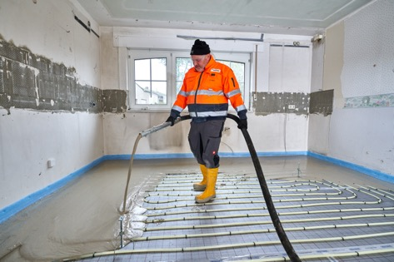
Die Fußbodensanierung bietet Fachhandwerksbetrieben ein lukratives Geschäftsfeld. Foto: Saint-Gobain Weber

